Szanowni Państwo, proszę o zapoznanie się z tematem a następnie wykonanie ćwiczenia.
Link do ćwiczenia:https://quizizz.com/join?gc=39464242

Link aktywny do 29 kwietnia.
Budowa wnętrza ziemi. Skały

Budowa wnętrza Ziemi

Budowa wnętrza Ziemi – warstwy
W budowie wnętrza Ziemi wyróżnia się 3 główne warstwy:
- jądro Ziemi (jądro wewnętrzne i jądro zewnętrzne),
- płaszcz Ziemi (płaszcz dolny i płaszcz górny),
- skorupę ziemską.

Co to jest litosfera?
Litosfera jest jedną z warstw Ziemi, która składa się ze skorupy ziemskiej i zewnętrznej części płaszcza górnego.

Budowa wnętrza Ziemi – warstwy
Ziemia jest zbudowana z 3 głównych warstw. W ich obrębie wyróżnia się cieńsze warstwy. Do warstw budujących Ziemię należą:
- skorupa ziemska:
– skorupa kontynentalna,
– skorupa oceaniczna,
- płaszcz Ziemi:
– płaszcz górny,
– płaszcz dolny,
- jądro:
– jądro zewnętrzne,
– jądro wewnętrzne.
Budowa wnętrza Ziemi
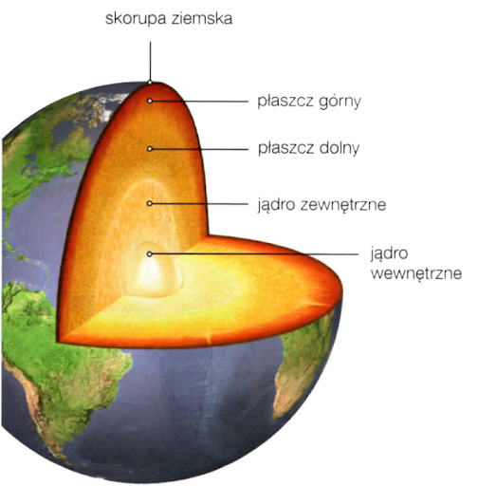

Skały

Skały i minerały

Skały i minerały – składniki Ziemi
- Skały i minerały budują Ziemię.
- Minerały to pierwiastki lub związki chemiczne, które powstają w przyrodzie w naturalny sposób.
- Skały to skupiska minerałów.

Skały – podział
Skały najczęściej dzieli się na:
– magmowe,
– osadowe,
– metamorficzne.

Skały i minerały – zastosowanie
Niektóre skały i minerały są surowcami mineralnymi. Dzieli się je na:
- energetyczne,
- metaliczne,
- chemiczne,
- skalne.

Skały i minerały
Skały budują zewnętrzną warstwę Ziemi oraz jej wnętrze. Każdą skałę tworzy jeden lub kilka minerałów.
Minerały to podstawowe pierwiastki oraz związki chemiczne, które tworzą skorupę ziemską.
Cechy minerałów:
- Powstały w naturalny sposób w głębi Ziemi lub na jej powierzchni.
- Mają określone właściwości chemiczne (np. skład) oraz właściwości fizyczne (np. twardość).
- Minerały skałotwórcze występują powszechnie (np. mika, skaleń, oliwin, kwarc).
- Minerały występujące rzadko to kamienie szlachetne. Są nimi np. diamenty, szmaragdy, szafiry czy rubiny.

Podział skał
Skały powstają w różnych miejscach oraz warunkach, dlatego mają odmienne cechy, m.in. barwę oraz twardość. Ze względu na pochodzenie (miejsce i warunki powstania) wyróżnia się 3 główne grupy skał:
- skały magmowe,
- skały osadowe,
- skały metamorficzne (przeobrażone).

1. Skały magmowe
Skały magmowe dzielą się na:
- głębinowe, które powstają w wyniku powolnej krystalizacji magmy głęboko pod powierzchnią Ziemi;
Przykłady: granit, gabro.
- wylewne (wulkaniczne), które powstają z lawy wydobywającej się z wulkanu. W kontakcie z chłodnym powietrzem lawa szybko zastyga na powierzchni Ziemi.
Przykłady: bazalt, andezyt.

2. Skały osadowe
Skały osadowe dzielą się na:
- okruchowe, które powstają wskutek nagromadzenia w morzu lub na lądzie okruchów skalnych pochodzących z niszczenia innych skał. Mogą mieć postać luźnych ziaren lub skał zwięzłych;
Przykłady:
skały luźne – piasek, żwir;
skały zwięzłe – piaskowiec, zlepieniec.
- pochodzenia chemicznego, które mogą powstać na 2 sposoby:
w wyniku osadzania się minerałów na dnie płytkich zbiorników wodnych (mórz i jezior),
wskutek odparowywania wody z roztworu, w którym te minerały były rozpuszczone;
Przykłady: sól kamienna, gips.
- pochodzenia organicznego, które powstają w wyniku nagromadzenia się szczątków obumarłych roślin i zwierząt.
Przykłady: wapienie, torf, węgiel brunatny, węgiel kamienny.

3. Skały metamorficzne
Skały metamorficzne (przeobrażone) tworzą się pod wpływem oddziaływania na skały magmowe lub osadowe:
- wysokiej temperatury,
- dużego ciśnienia.
Przykłady: gnejs – przeobrażony granit, marmur – przeobrażony wapień.

Skały i minerały – zasosowanie w gospodarce
Ze skał uzyskuje się surowce mineralne, które można podzielić na 4 grupy:
- surowce energetyczne,
- surowce chemiczne,
- surowce metaliczne,
- surowce skalne.

1. Surowce energetyczne
Służą do wytwarzania energii elektrycznej, ciepła i energii mechanicznej. Te rodzaje energii powstają wskutek spalania surowców energetycznych.
Przykłady:
- ropa naftowa,
- gaz ziemny,
- węgiel kamienny,
- węgiel brunatny.

2. Surowce chemiczne
Służą do wytwarzania substancji o różnorodnym zastosowaniu. Niektóre surowce energetyczne (np. ropa naftowa czy węgiel kamienny) są jednocześnie surowcami chemicznymi.
Przykłady:
- Ropa naftowa to surowiec wykorzystywany m.in. do produkcji benzyny i smarów, asfaltu, tworzyw sztucznych (np. opakowań, opon), kosmetyków i lekarstw oraz materiałów wybuchowych.
- Węgiel kamienny jest surowcem służącym m.in do produkcji tworzyw sztucznych, barwników i lekarstw.
- Sól kamienna ma zastosowanie w przemyśle spożywczym (np. do konserwacji żywności), chemicznym (np. do produkcji chloru), w drogownictwie (np. do posypywania zimą nawierzchni dróg) i lecznictwie uzdrowiskowym (np. do kąpieli solankowych).

3. Surowce metaliczne
Surowce metaliczne są nazywane rudami metali. Z tych rud w hutach wytapia się metale o różnorodnym zastosowaniu.
Przykłady:
- Rudy żelaza są wykorzystywane jako surowiec do produkcji stali, z której wytwarza się m.in. elementy konstrukcyjne budynków i mostów.
- Ruda miedzi to surowiec do produkcji miedzi, którą wykorzystuje się m.in. w urządzeniach elektrycznych (np. silnikach), elektronicznych (np. procesorach), do krycia dachów, w instalacjach grzewczych oraz wodociągowych.
- Rudy ołowiu są surowcem używanym do produkcji ołowiu. Ten z kolei ma zastosowanie m.in. w produkcji baterii, rur, amunicji i farb.
- Z rud cynku wytapia się cynk, który służy m.in. jako surowiec do produkcji powłok chroniących inne metale przed rdzewieniem.

4. Surowce skalne
Surowce skalne są przede wszystkim wykorzystywane w budownictwie.
Przykłady:
- Piasek służy jako budulec, np. do wyrobu zaprawy murarskiej.
- Wapień to surowiec do produkcji materiałów budowlanych (np. cementu).
- Granit służy m.in. do utwardzania nawierzchni dróg i chodników, wykładania oraz wzmacniania ścian budynków.

